M A N A G E M E N T A C A D E M Y® SAVOIR-FAIRE

SF12B – Comment gérer les Personnes difficiles – Compétence Motivation



Page 2
M A N A G E M E N T A C A D E M Y® SAVOIR-FAIRE

Comment gérer les personnes difficiles
“Pourquoi perdre mon temps en frictions qui m'empêcheraient
de donner une impulsion à ma vie?”
— Frances Willard, Educatrice

Objectifs de formation de la session
En participant à cette session vous pourrez:
- Comprendre que le conflit est essentiel.
- Tirer profit des situations de conflit plutôt que d'en être victime.
- Apprendre à donner – et à recevoir – un retour constructif.
- Trouver des moyens d'ériger des ponts et d'instaurer de la confiance dans les relations difficiles.

Ouverture de la session
Mettez-vous d'accord avec un partenaire sur un sujet polémique à débattre. L'un de vous présente son point de vue sur la question. Ensuite, l'autre personne intervient dans la discussion en avançant un point de vue opposé. Ce point de vue ne doit pas nécessairement correspondre à l'opinion réelle de la personne. Le but est uniquement de créer une controverse. Vous avez trois minutes pour débattre de ce sujet.

Guide de formation
Comment gérer les personnes difficiles

Page 3


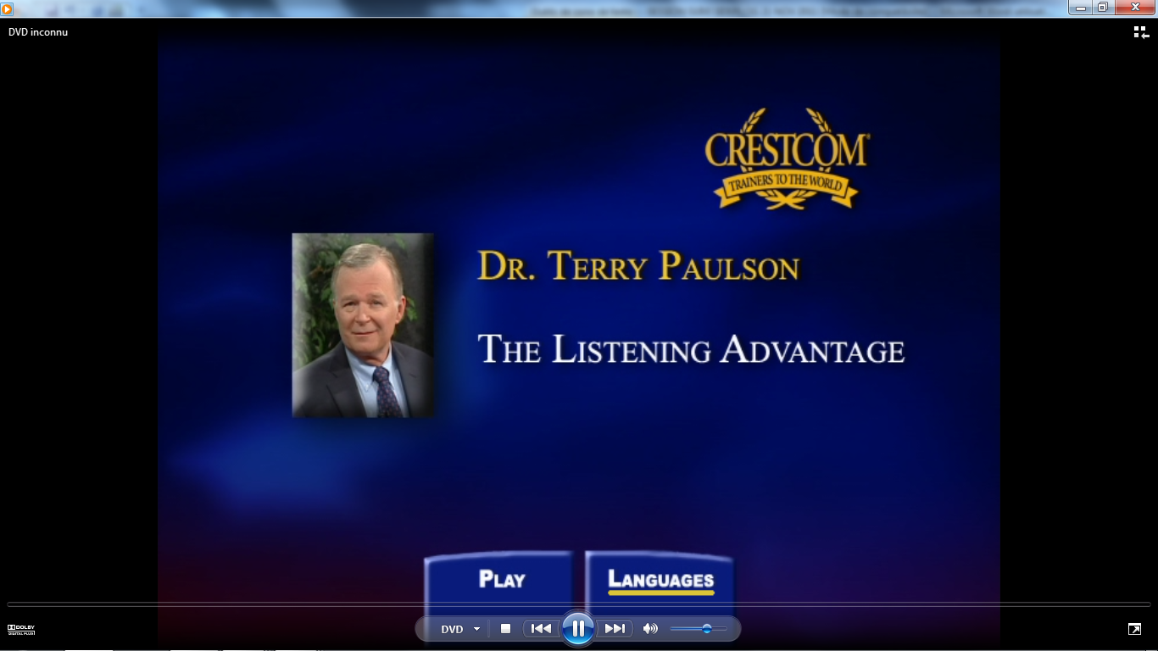
avec Terry Paulson

Veuillez compléter les espaces vides pendant que vous regardez la présentation.

- Ce Module propose Six strategies pour gérer les personnes difficiles. Stratégie No. 1: ne pas oublier que les conflits sont ____________________. Parler avec des gens qui ont un avis différent du nôtre nous permet de clarifier notre réflexion.
- Notre responsabilité en tant que leaders est de savoir ____________________ des situations de conflit plutôt que d'en être _________________.
- Stratégie No. 2: parler _________ gens, et non ______________ d'eux. Quand un conflit est pris à bras-le-corps, les gens sont plus à l'aise pour en parler entre eux.
- Stratégie No. 3: se concentrer sur les ___________, et non sur les ___________ ou les traits de caractère. Quand les gens sont attaqués sur leurs traits de caractère, ils se mettent sur la défensive.
- Stratégie No. 4: _____________ ce que vous voulez dire à l'avance. Cela se fait en trois étapes:
A. Exprimez ce que vous voulez dire en préférant le “___ ” au “tu,” comme “Je me sens…” ou “Je n'ai pas apprécié...”
B. Faites référence à un évènement __________________ lié au conflit en question.
C. Etablissez des attentes pour _____________________. Il faut être prêt à faire savoir à la personne concernée ce qu'on attend d'elle par la suite.
- Stratégie No. 5: donner aux autres le signal qu'ils peuvent ________________ à vous, ou vous donner un retour. Le Dr. Paulson précise que pas moins de 70% des employés n'osent pas critiquer leur patron ou leur donner un retour négatif.
- Le Dr. Paulson explique qu'il y a trois moyens de se faire des ennemis, à savoir:
A. Avoir une expérience _______________ tôt dans la relation. Les premières impressions ont un fort impact, qu'elles soient positives ou négatives.
B. Garder les gens à __________________ pour les éviter.
C. Chercher à confirmer ses __________________ négatifs.
- Stratégie No. 6: ériger des ___________________ en direction des autres en favorisant les interactions positives pour dépasser les interactions et évènements négatifs du passé.
Résumé et Mise en pratique
Page 4

Comment gérer les Personnes difficiles

En écoutant et en regardant la présentation, vous penserez à des moyens d'en appliquer les points clés à votre équipe ou votre entreprise. Notez vos idées dans les espaces ci-dessous. Vous pourrez vous référer à cette feuille de travail pour revoir les points clés et animer des discussions lors de vos réunions en interne.
Résumé des points clés | Exemples/Mise en pratique dans mon entreprise
Terry Paulson propose Six Stratégies pour gérer les personnes difficiles. Strategie No. 1: se rappeler que les conflits sont essentiels. Parler avec des gens qui ont un avis différent du nôtre nous permet de clarifier notre réflexion.
Il faut savoir tirer profit des situations plutôt que d'en être victime.
Strategie No. 2: parler aux gens, et non à propos d'eux.
Strategie No. 3: se concentrer sur les enjeux, et non sur les défauts.
Strategie No. 4: écrire ce que vous voulez dire. Cela se fait en trois étapes: A. Préférez le “je” au “tu,” par ex. “Je me sens” ou “Je n'ai pas apprécié.” B. Faites référence à un évènement spécifique. C. Etablissez des attentes pour l'avenir.
Strategie No. 5: donner le signal qu'on peut s'opposer à vous et vous critiquer.
Le Dr. Paulson dit qu'il y a trois moyens de se faire des ennemis, à savoir:
A. Avoir une expérience négative tôt dans la relation. B. Garder les gens à distance pour les éviter.
C. Chercher à confirmer son a priori négatif.
Strategie No. 6: ériger des ponts en direction des autres en favorisant les interactions positives pour dépasser les expériences négatives du passé.

Discussion de groupe sur les idées clés et leur mise en pratique
Page 5

Dans l'espace prévu ci-dessous, faites une liste des idées exposées dans la présentation qui vous semblent les plus importantes et expliquez comment vous pouvez les mettre en pratique dans votre travail. Discutez ensuite de vos idées en petits groupes.

Exercice No. 1
Page 6
Repensez à un conflit que vous avez vécu dans votre entreprise puis répondez aux questions suivantes:
- Quels ont été les effets négatifs du conflit?

- Y a-t-il eu des conséquences positives?

- Qu'auriez-vous dû/pu faire différemment?

Pensez à un conflit que vous vivez actuellement dans votre entreprise et répondez aux questions suivantes:
- Quels vont être les effets négatifs de ce conflit?

- Voyez-vous des conséquences positives à ce conflit?

- Quelles mesures devriez-vous prendre pour que l'issue de ce conflit soit plus positive?

Page 7

Exercice No. 2

Préparez-vous et Rédigez…avant de vous engager dans une discussion délicate…

Votre préparation vous aidera à préciser les performances futures que vous désirez obtenir.

- Je me sens … (mal à l'aise, inquiet, irrité, …) et je veux vous en parler.
Une affirmation forte de vos sentiments attirera l'attention de l'autre personne et constituera pour elle un baromètre de votre degré de préoccupation.

- Ce qui me contrarie, c'est…
Soyez précis dans l'expression de votre contrariété (le problème ou l’attitude qui définit le cœur du sujet). Une critique générale met les gens sur la défensive; des remarques ciblées dirigent la conversation vers la résolution du problème. Limitez vos critiques à des points précis que vous avez constatés (ou dont vous avez entendu parler et que vous avez vérifié).

Les retours sur des points spécifiques favorisent une communication productive.

Attendez un changement positif et soyez prêts à le leur faire savoir : « Ça ne vous ressemble pas, d'habitude vous êtes très responsable »
Sachez expliquer pourquoi c’est important : cela favorise une meilleure réceptivité aux critiques.
Avant cela, prenez le temps d'écouter. Vous ne vous reposez que sur votre perception du problème, et vous ne possédez peut-être pas tous les éléments. L'autre a peut-être déjà trouvé un moyen de résoudre le problème, et sa solution sera peut-être même meilleure que la vôtre.
Une ouverture de votre part peut résoudre votre problème tout en donnant à l'autre personne la satisfaction d'avoir trouvé elle-même la solution.

3. A l'avenir, j'aimerais que …
Un retour efficace doit être focalisé sur l'avenir. Si vous avez une bonne écoute, vous arriverez rapidement à la plus importante partie de votre discussion : l'expression de vos attentes.

Ce qui est fait est fait. Organisez votre discours autour de la solution :
« Que peut-on faire maintenant pour régler le problème ; … pour éviter que cela se reproduise? »
Soyez aussi précis dans vos conseils que vous l'avez été dans vos critiques. Les attentes floues génèrent des performances floues.

Exercice No. 2 (suite)
Page 8

Pensez à un problème – réel ou éventuel – dont il faut que vous discutiez avec quelqu'un. Rédigez un texte préparatoire à cette conversation en suivant les étapes de la feuille de travail proposée par le Dr. Terry Paulson.
- Je me sens… (par ex. frustré(e), préoccupé(e), déçu(e)):

- Ce qui me contrarie, c'est... (Citez un évènement récent à titre d'exemple):

- A l'avenir, j'aimerais que… (Soyez prêt à exprimer vos attentes si la personne ne propose pas de solution acceptable. Ecoutez d'abord, mais soyez prêt à clarifier vos attentes):


Ensuite, faites lire ce que vous avez rédigé à un partenaire. Echangez critiques et conseils en vous basant sur les questions suivantes:
- L'émotion exprimée va-t-elle envenimer ou au contraire dédramatiser la situation?
- Le problème a-t-il été illustré par des faits? Sans jugement sur la personnalité de la personne concernée?
- Les attentes exprimées sont-elles claires?
- L'employé(e) se sentira-t-il (elle) soutenu(e) et encouragé(e)?
S'il vous reste du temps, corrigez votre texte en tenant compte des critiques reçues.

Page 9

Exercice No. 3
Repensez à la présentation de l'animateur.
- Citez quelques unes des manières – souvent subtiles – par lesquelles on s'en prend aux individus au lieu de se concentrer sur les enjeux.

- A quelles stratégies pouvons-nous recourir pour rester concentrés sur les enjeux?

Page 10


Exercice 4
Inventez une situation conflictuelle entre deux personnes. L'une est en position de leadership. L'autre est considérée comme une personne difficile. Définissez les deux personnages et le conflit en question. Précisez les faits et le contexte nécessaires. Déterminez qui jouera quel rôle. Décidez de la façon de mener ce jeu de rôle pour présenter un exemple positif de confrontation avec une personne “difficile.” A la demande de l'animateur, présentez votre jeu de rôle au groupe.
- Je me sens… (par ex. frustré(e), préoccupé(e), déçu(e)):

- Ce qui me contrarie, c'est... (Citez un évènement récent à titre d'exemple):

- A l'avenir, j'aimerais que… (Soyez prêt à exprimer vos attentes si la personne ne propose pas de solution acceptable. Ecoutez d'abord, mais soyez prêt à clarifier vos attentes):

Voici quelques idées de scénarios:
- Un des opérateurs de votre service technique a eu affaire à un client important. Le client était mécontent du service fourni et vous a contacté pour s'en plaindre. Il vous a dit que votre opérateur “avait un petit pois à la place du cerveau, n'a été d'aucune aide et semblait s'en ficher éperdument!” Perdre ce client pourrait coûter gros à votre entreprise.
- Une de vos collaboratrices a rédigé un rapport qui doit être présenté au PDG de votre entreprise. Bien qu'elle ait eu tout le temps nécessaire pour le préparer – sans parler du fait qu'elle a refusé toute aide – elle l'a rendu en retard. En le relisant, vous vous rendez compte qu'il est bourré d'erreurs et de données qui ne sont pas à jour. C'est aujourd'hui que vous devez remettre ce rapport au PDG.
- Un(e) assistant(e) manager vient de présenter un nouveau projet de service au client à son équipe. Tout l'après-midi, vous avez entendu des commentaires de la part du personnel indiquant qu'il/elle s'était mal préparé(e) et qu'il/elle s'était montrée(e) brouillon(ne) et arrogant(e) dans sa présentation.
- Un nouvel employé s'est vu confier une tâche précise dans une ligne de production. Apparemment, il ralentit toute la ligne, ne se concentre pas sur sa tâche et commet beaucoup d'erreurs. On vous a également rapporté qu'il dit que “c'est un boulot super mal payé!”
Page 11
Notes :

Page 12
M A N A G E M E N T A C A D E M Y® SAVOIR-FAIRE



Plan d'action personnel

Nom: Employeur:
Date: Nom du Manager:
Meilleure(s) idée(s) de mise en pratique:
4 Questions-clés pour concrétiser votre Plan d’Action Personnel
- Pouvez-vous estimer le gain immédiat et à venir de cette action ? Notez cette prévision dans votre plan d’action
- Savez-vous comment mesurer l’atteinte de ce gain ? Définissez votre « plancher » minimum de gain pour cette action
- Avez-vous identifié les obstacles potentiels à la réussite de ce plan d’action ? Notez-les
- Avez-vous défini des étapes spécifiques qui contribueront à la réussite de ce plan d’action ? Notez-les.

Mesures à prendre:
1.

2.

3.

Résultats/impact attendus, tant pour l'individu que pour l'employeur (par ex. économie de coûts, augmentation du revenu):

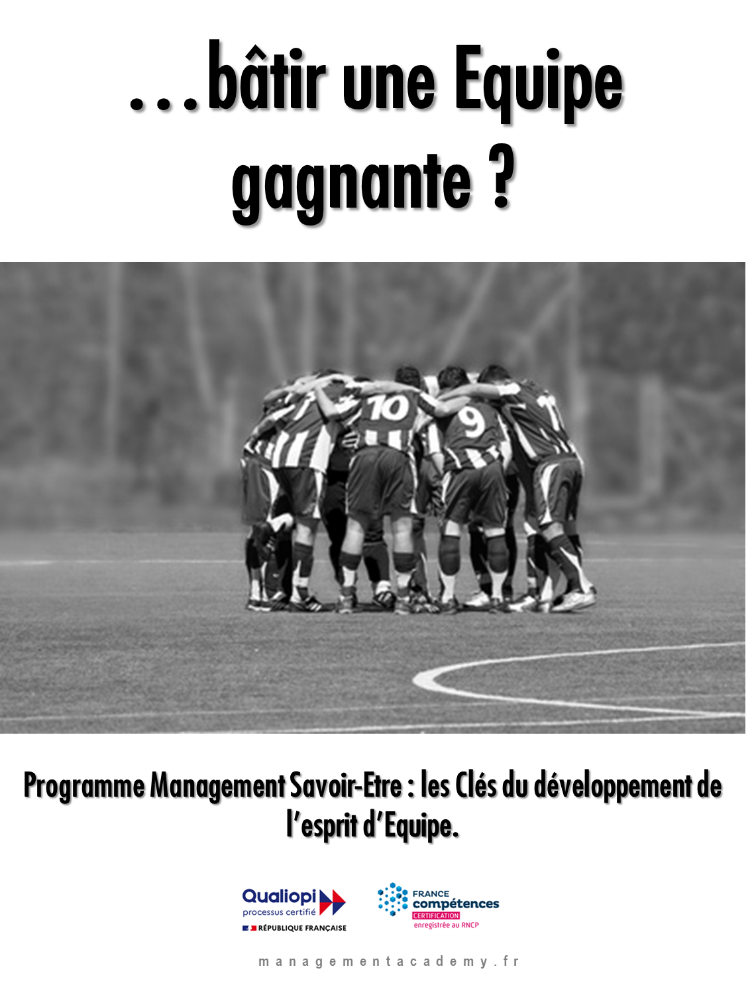
Page 14
M A N A G E M E N T A C A D E M Y® SAVOIR-FAIRE
MON OBJECTIF | ACTIONS PLANIFIEES ET OUTILS DE MESURE | DATE DE DEBUT | DATE DE FIN
- ____________________________  ________________________________  ________________________________  ________________________________  ________________________________  ________________________________  ________________________________  Cibles Quantitatives/Qualitatives à atteindre :  €gagnés ou % des Ventes : _______________________________  Réduction de Coûts ou % :  _______________________________  Autres : ________________________ | - ______________________________________  __________________________________________  - ______________________________________  __________________________________________  - ______________________________________  __________________________________________  - ______________________________________  __________________________________________  - _____________________________________  _________________________________________  Outils de Mesure :  - ____________________________________  - ____________________________________  - ____________________________________

Complétez le Plan d’Action Ci-dessous pour atteindre votre Objectif. Celui-ci doit être Spécifique + Mesurable + Atteignable + Relié à la Stratégie de l’Entreprise + Temporel.

Page 15

ANALYSE DES FACTEURS DE SUCCES | ANALYSE DES OBSTACLES
1. ________________________________________  ____________________________________________  ____________________________________________  2. ________________________________________  ____________________________________________  ____________________________________________  3. ________________________________________  ____________________________________________  ____________________________________________  4. _________________________________________  ____________________________________________  ____________________________________________  5. ________________________________________  ____________________________________________  ____________________________________________ | 1. ________________________________________  ____________________________________________  ____________________________________________  2. ________________________________________  ____________________________________________  ____________________________________________  3. ________________________________________  ____________________________________________  ____________________________________________  4. _________________________________________  ____________________________________________  ____________________________________________  5. ________________________________________  ____________________________________________  ____________________________________________

